Criação de Um Cluster de Visão,
Cada tabela deve Conter sua própria visão
- Transação se37 criar um grupo de Funções para atribuir a tabela de Atualização.
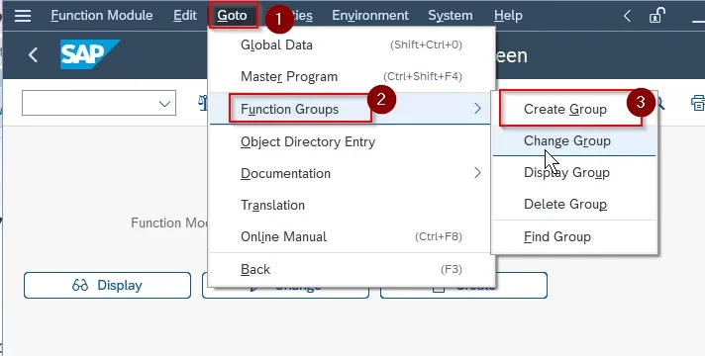
- Transação se11, na tabela já criada para criar as Visões de Atualização ().
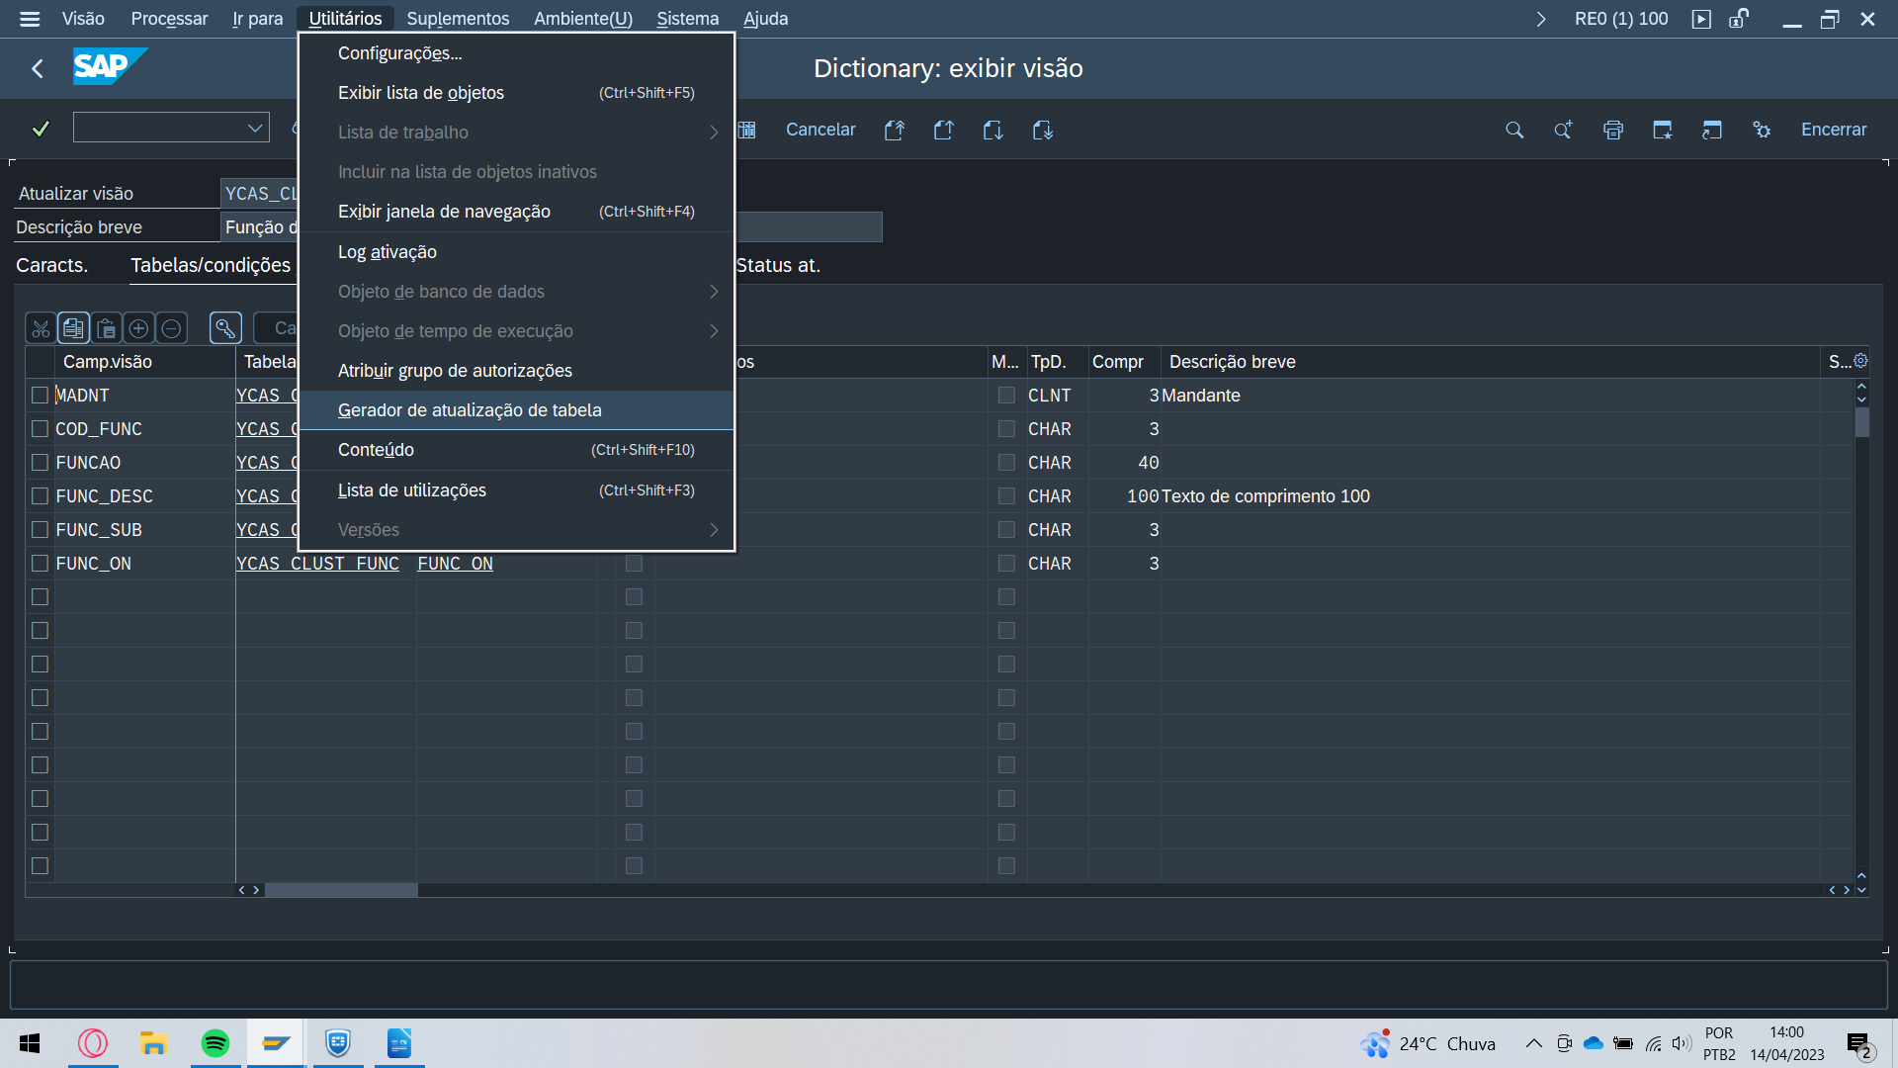
- Criar o cluster de visão ma se54 e atribuir a recém-criado grupo de funções.
- Agora de novo na SE11 criar uma visão e atribuí-la a tabela, assim a visão deverá tambem ter um gerador de atualização de tabelas.
- Transação se54 é onde é criado uma visão.
- E na SM30 essa tabela deve devidamente funcionar
Nota 1: Todos as View filhas devem fazer relação entre seus pais indicando campos chaves de ligação para ambas, portanto na tabela todos os campos que liguem a outras tabelas devem ser chaves.
Nota 2: Todos os campos chaves do filho devem estar no pai.

